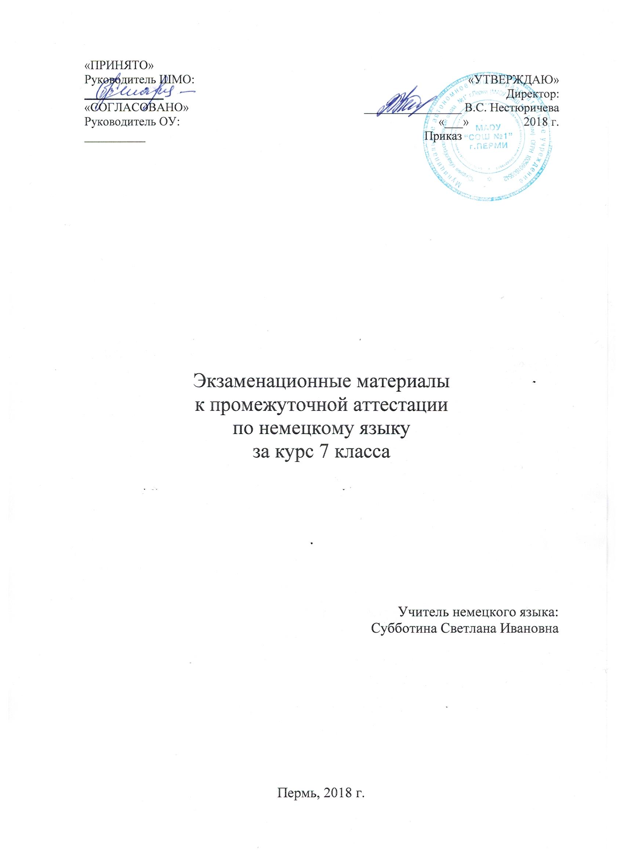

Демонстрационный вариант
переводного экзамена по немецкому языку в 7 классе
2017 – 2018 учебныйгод

Aufgabe 1.Finde die passendenPaare. Fülle die Tabelleaus.
- Wowohnst du?
- WelcheHobbys hast du?
- Wielernst du?
- WelcheHaustiere hast du?
- Wieheiβt dein bester Freund?
- WelcheSchulfächerfindest du besondersinteressant?
- Was machst du normalerweisevor der Schule?
- Ichlerne gut und gern. Ich bin Siebenklässler.
- Ichfrühstücke, sehe fern oder lese. Aber am meistenmacheich die Hausaufgaben.
- Erheiβt Andreas.
- Ichfahregern Rad, gehemitmeinenFreundenins Kino und male.
- Oh, das sind Bio und Chemie. Siesindsehrinteressant..
- IchhabeeineKatze und einenHund.
- Ichwohne in Perm. Das istmeineHeimatstadt.
1 | 2 | 3 | 4 | 5 | 6 | 7

Aufgabe 2.Lies den Text und fülle die Lückenaus.
Werkenntnicht1__________ ausChochloma? Esgibtkeinen Menschen in Russland, der die Chochloma-Malereinichtkennt. Dieser Name kommtvomDorfChochloma. Das Dorfliegt2__________NishniNowgorod. Früherfanden in ChochlomaMessenstatt. Die BauernausvielenDörfernbrachtenLöffel und Geschirrhierher3__________. AllesausHolz. Die Holzschnitzerei hat einealte Tradition in unseremLande. ImaltenRussland4_________ die Löffel und das Geschirr fast überallausHolz. Die BauernausChochloma5__________ in Gold, Silber, Rot und Schwarz. Das Geschirrbenutzt man heutefast nicht. Aber6__________ esgernals Souvenir.
- bemalten das Geschirr
- nichtweit von
- zumVerkauf
- man kauft
- das schöneGeschirr
- schnitzte man
1 | 2 | 3 | 4 | 5 | 6

Aufgabe 3.Lies den Text aus dem Magazin „Vitamin.de“ und mache einige Testaufgaben.
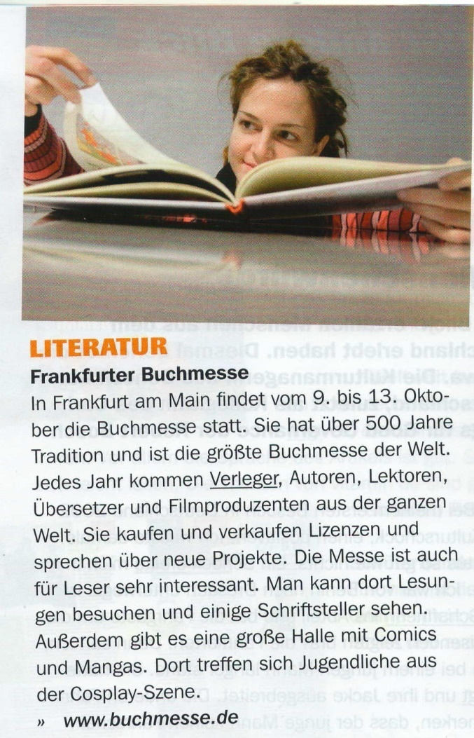

Teil 1. Kreuze an: a, b oder c.

- Was findet in Frankfurt-am-Main vom 9. bis zum 13. Oktober statt?
- Comicsmesse
- Buchmesse
- Filmmesse

- Wer sind Messebesucher?
- Verleger, Autoren, Lektoren
- Schriftsteller
- verschiedene Besuchertypen von Autoren und Verleger, bis Lektoren und natürlich Leser

- Welche Aktivitäten bietet die Messe an?
- Lesungen, Besprechungen der neuen Projekte, Kauf und Verkauf der Lizensen
- Präsentationen der Jugendprojekte
- Comicsschreiben

Teil 2. Wähle die richtige Variante:
- Die Buchmesse hat weniger als 500 Jahre Tradition.
richtig falsch

- Zur Messe kommen nur deutsche Autoren, Leser und Verleger.
richtig falsch
- Die Messe ist auch für Leser nützlich.
richtig falsch

Aufgabe4.Du hast einen Brief von deinemdeutschenBrieffreund Lukas bekommen. Schreibihmaucheinen Brief, in dem du 3 Fragen von Lukas beantwortest. Beachte die üblichenRegelnfürBriefformeln. Der Brief soll70-90 Wörterenthalten.
…
Am Sonntag sindmeineEltern und ichdurch die Altstadtspazierengegangen. Die Altstadtisteine Fuβgängerzone, das heiβt, die Fuβgängerkönnenhierungestörtspazierengehen. Das Auto- und Radfahrensind verboten. In der AltstadtgibtesvielealteHäuser, Geschäfte und Cafes. Wirhaben in einem Café Eisgegessen.
Gehst du oft mitdeinenElternspazieren?
Wogehtihrspazieren?
Was gibtesdortSehenswertes?
_________________________________________________________________
_________________________________________________________________
_________________________________________________________________
_________________________________________________________________
_________________________________________________________________
_________________________________________________________________
_________________________________________________________________

